1.Назначение и технические данные
Photocycle 30А- Автоматический поворотный стол для предметной фотосъемки, видеосъемки и сканирования объектов.
Технические характеристики приведены в таблице 1.
Таблица 1.
Характеристика | Значение
Диаметр круга | 34 см
Напряжение питания | 12 В, постоянный ток
Максимальная масса предметов | 30 кг.
Скорость вращения | 360 градусов за 70 секунд

2.Комплектность
В комплект поставки входят:
• Автоматический стол Фотоцикл 30А;
• Блок питания;
• Кабель синхронизации поворотной платформы и фотоаппарата;
• Гарантийный талон;
3.Эксплуатация
3.1. Общие рекомендации
Для обеспечения длительной и надежной работы не эксплуатируйте устройство в местах, подверженных воздействию прямых солнечных лучей, резкому изменению температуры и повышенной влажности.
3.2. Работа с Photocycle 30А и создание 3D фотографии:
1) Подключите блок питания к штэкеру AC 12V на панели Photocycle.
2) Поместите предмет для фотографирования по центру поворотного стола
3) Подключите кабель дистанционного запуска к фотоаппарату и к разьему «INF» на панели
4) Отключить авто фокус (“AF”) на объективе или на корпусе камеры, в зависимости от модели фотоаппарата, произведите фокусировку вручную.
5) Включите столик.
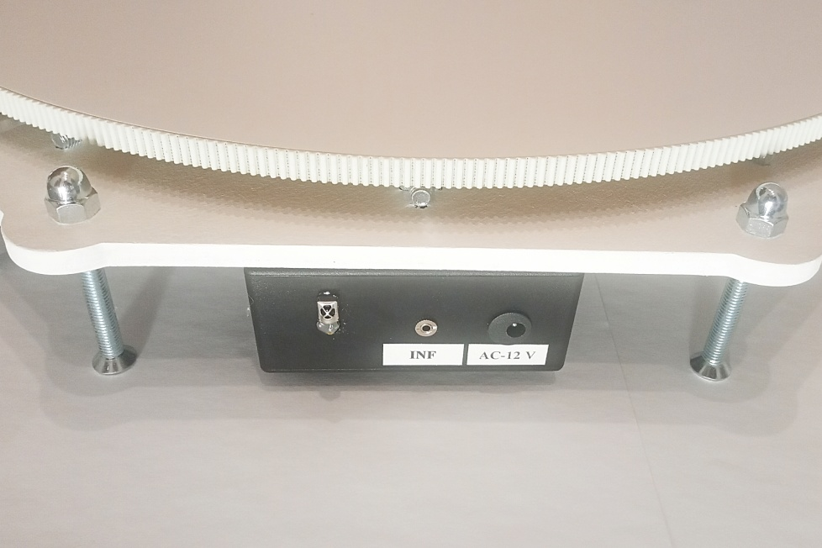
Рисунок 2. Панель управления Photocycle
Подключитесь к wifi сети «Photocycle». Введите в адресную строку браузера 192.168.4.1 Отобразится панель управления столом.
Меню «3D Фотографирование» предназначено для фотосъемки. Выставите количество кадров за оборот 1-150 кадров. Выставите задержку после снимка (в зависимости от выдержки на фотоаппарате), где 1000 милисекунд – 1 секунда. Кнопка «Пуск, Сброс» запускает, либо сбрасывает заданную программу.
Меню «Постоянное вращение» предназначено для видеосъемки и сканирования».
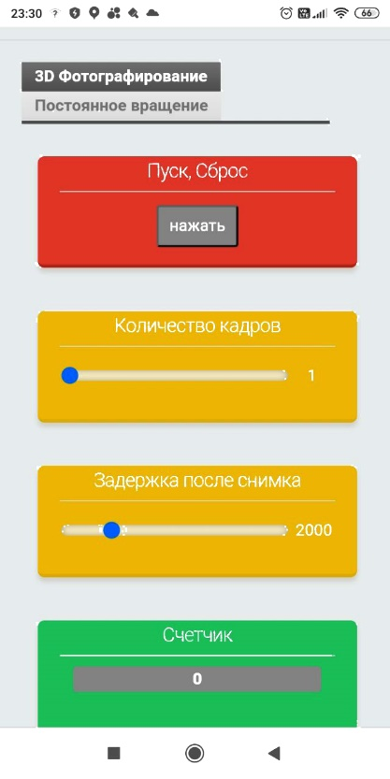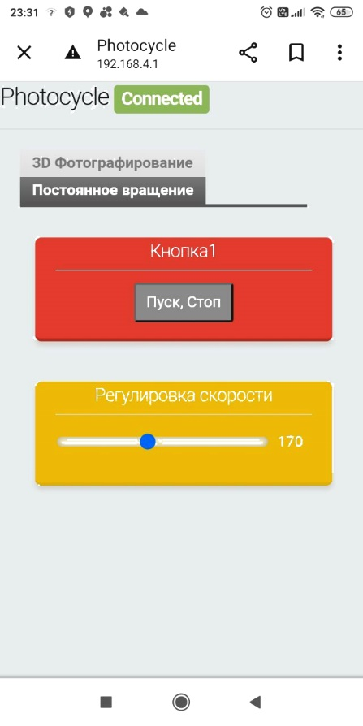
После прохождения цикла, стол останавливается, если повторно нажать кнопку «Пуск, Сброс», автоматический стол, повторит работу с самого начала.
6) Для автоматического переброса фотографий на компьютер, подключите ваш фотоаппарат к компьютеру с помощью USB и запустите программу digiCamControl. Программа является бесплатной, можно скачать в интернете.
7) Изображения могут быть экспортированы в Photoshop (или любую другую программу для обработки фона). Следующим шагом, импортировать фотографии в Object2VR для сшивания в 3D и последующей закачки на сайт.
Важно: Если поворотную платформу отключить от wifi сети, при последующем включении необходимо заново подключаться к ней, Android не будет к ней подключаться автоматически.
4.Хранение
Рекомендуется хранить оборудование в отапливаемом складском помещении.
Не храните устройство в местах, подверженных воздействию прямых солнечных лучей, резкому изменению температуры и повышенной влажности.
5.Транспортировка
Перемещение упакованного в тару изделия может производиться любым видом транспорта на любые расстояния в соответствии с правилами перевозки грузов, действующими на соответствующем виде транспорта. При этом тара должна быть защищена от прямого воздействия атмосферных осадков.
6.Гарантийные обязательства
Гарантийный срок работы – 1 год со дня поставки потребителю, при условии соблюдения правил эксплуатации, перечисленных в Таблице 1.
Условия гарантии:
1) Мы гарантируем своему Покупателю, что при обнаружении в поставляемом оборудовании дефектов, обусловленных неправильным производством этого оборудования или его компонентов, будет произведен бесплатный гарантийный ремонт данного оборудования при условии соблюдения Покупателем в течение гарантийного срока перечисленных ниже условий. Настоящая гарантия выдается в дополнение к установленным законом требованиям и не ограничивает их;
2) Гарантия действительна только при наличии правильно и четко заполненного гарантийного талона с указанием серийного номера изделия, даты продажи, печатью и подписью сотрудника, продавшего изделие;
3) Бесплатный гарантийный ремонт осуществляется, только если изделие будет признано неисправным по причине заводского дефекта и только в течение срока, указанного в гарантийном талоне;
4) Серийный номер и модель изделия должны соответствовать данным в гарантийном талоне;
5) При обращении Покупатель должен чётко описать характер и проявление неисправности. Срок проверки оборудования − до 3 дней. Срок замены товара ненадлежащего качества или устранения неисправности до 14 дней.
Гарантийные обязательства аннулируются если:
1) Изделие повреждено или вышло из строя в связи с нарушением правил и условий установки, подключения, адаптации под местные технические условия покупателя, эксплуатации, хранения и транспортировки, а также в результате воздействия некачественного сетевого питания, как на само изделие, так и на изделия, сопряженные с ним;
2) Оборудование повреждено вследствие природных стихий, пожаров, наводнений, землетрясений, бытовых факторов и прочих ситуаций, не зависящих от Продавца;
3) Изделие имеет выраженные механические и/или электрические повреждения, полученные в результате каких-либо действий Покупателя, либо сторонних лиц;
4) Обнаружены следы самостоятельного ремонта или модернизации изделия, а также замены его структурных элементов (кроме элементов питания);
5) Повреждение вызвано попаданием внутрь изделия посторонних предметов, веществ, жидкостей, насекомых, животных и т.д.;
6) В изделии отсутствуют или повреждены расходные материалы, обеспечивающие его работу, сетевые или соединительные кабели;
7.Особые отметки
Задать вопросы, а также получить дополнительную информацию по устройству можно по адресу Tirexi@mail.ru или на сайте производителя.

8.Ремонт
Служба технической поддержки:
Тел.: +7 (911) 272-06-28
E-mail: Tirexi@mail.ru;
График работы Пн.-Пт. 10:00 - 20:30 (по Московскому времени)

